四川中衡检测技术有限公司
报告书信息网上公示内容填报表 ZLJL/43-01
报告书名称 | 成都长液机械有限公司职业卫生定期检测
用人单位名称 | 成都长液机械有限公司 |  | 联系人 | 潘经理
用人单位地址 | 成都温江海峡两岸科技产业开发园蓉台大道
技术服务项目组成员 | 叶晨文、刘蕾
现场调查人员 | 叶晨文、刘蕾 | 现场调查时间及照片 |  | 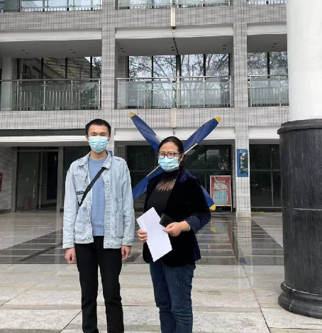
现场采样人员 | 叶晨文、刘蕾 | 现场采样时间及照片 | 2022.10.26 | 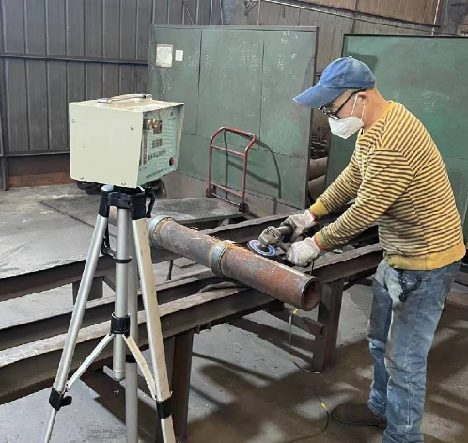
现场检测人员 | 叶晨文、刘蕾 | 现场检测时间及照片 | 2022.10.26
用人单位陪同人员 | 潘经理

